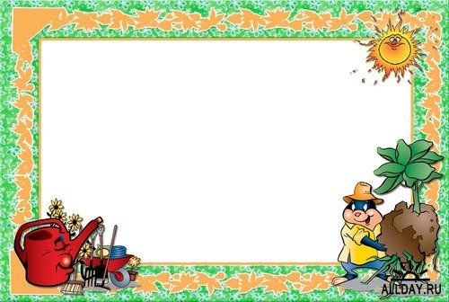

Совместные игры
родителей с детьми.

«Прятки»
Эта игра хорошо знакома с детства
всем и каждому, поэтому нет нужды рассказывать
о правилах. Но хочется заметить,
что для самых маленьких игроков очень важно,
чтобы их нашли. Обычно играют с детьми от двух лет.

«Кот и мыши»
Эта игра призвана скорректировать страх.
Среди игроков выбирается кот и мыши.Кот спит, а мыши
бегают и пищат. Кот проснувшись, ловит мышей.
Мышь может спрятаться в домик. Тот, кого поймают
становиться котом.Играют с детьми с трех лет.

«Сражение»
Эта игра помогает сбросить напряжение.
Игроки бросаются друг в друга легкими
и маленькими предметами.
Например, бумажными шариками
или небольшими мягкими игрушками,
без фанатизма разумеется.
Игра обязательно заканчивается
примирением и объятьями.

Психологические
особенности детей 4 лет.

Движения

Двигательная сфера ребенка
характеризуется позитивными
изменениями мелкой
и крупной моторики.
Развиваются ловкость,
координация движений. Дети в этом
возрасте лучше, чем младшие
дошкольники, удерживают
равновесие, перешагивают
через небольшие преграды.
Усложняются игры с мячом.

Копилка
педагогической
мудрости.

Ребенок, получивший образование
только в учебном заведении, —
необразованный ребенок.
(Джордж Сантаяна)

У ребенка свое особое умение видеть,
думать и чувствовать; нет ничего глупее,
чем пытаться подменить у них это умение нашим.
(Жан-Жак Руссо)

Вам не удастся никогда создать мудрецов,
если будете убивать в детях шалунов.
(Жан-Жак Руссо)

Относись к своему ребенку,
как к лучшему гостю в доме.
(Индийская пословица)

Питание детей

от трех до пяти лет.

Объем пищи
Емкость желудка у детей изменяется с возрастом.

Если у годовалого ребенка она равна 250-300 г,

то у трехлетнего – 350-400 г,

а у четырехлетнего – 450-500 г.

Конечно же, объем пищи зависит и от аппетита детей.

Если у ребенка хороший аппетит, не злоупотребляйте этим.

Если же аппетит снижен, и ребенок не всегда съедает

предлагаемую ему пищу в достаточном количестве,

то ему надо временно организовать пятый прием пищи

в качестве дополнительного ужина в 21 час или

раннего завтрака, если ребенок просыпается слишком

рано – в 5-6 часов утра (стакан теплого молока,

кефир или йогурт с печеньем или кусочком булочки).

Общий объем пищи на целый день составляет

в среднем: для детей

в три года – 1500-1600 г,

для детей в четыре года – 1700-1750 г.

Суточное количество распределяется

между отдельными приемами пищи

относительно равномерно:

350-400 г и 400-500 г соответственно

возрасту детей,
обед дается в оптимальном объеме.

Режим дня.
Прогулка.

Гулять необходимо в любую погоду!
Прогулка не проводится при температуре
воздуха ниже -15 °С и скорости ветра более 15 м/с
для детей до 4 лет,
а для детей 5-7 лет — при температуре воздуха
ниже -20 °С и скорости ветра более 15 м/с
(для регионов сред ней полосы России).
Длительность пребывания на улице
зависит от сезона: в холодное время
и даже в ненастную погоду она должна быть
не менее 3-4 ч,
из этого времени 1,5-2 ч в светлое время суток.
В летнее время ребенок как можно больше
должен находиться на свежем воздухе.
Время прогулки можно разделить:
первая (2 ч) - до обеда,
вторая (1-2 ч) - после дневного сна.
Среди детей, у которых продолжительность
пребывания на открытом воздухе,
ночного сна соответствует
возрастным нормам,
меньше часто болеющих,
с жалобами респираторного генеза,
имеющих низкие показатели
массы тела
и динамометрии.

